L’iceberg dei sentimenti
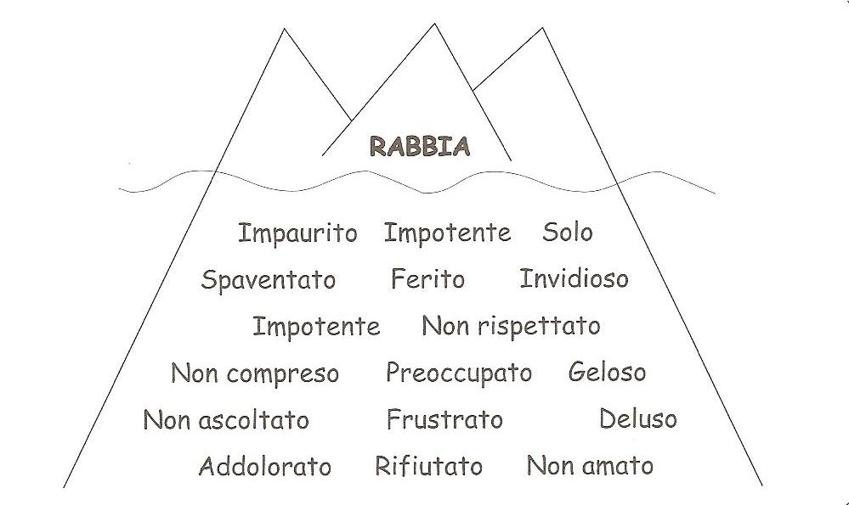

La rabbia è come la punta di un iceberg: la parte che percepiamo in modo forte e che si mostra agli altri. Spesso, però, sotto la rabbia ci sono altri sentimenti.
Ci si può sentire addolorati, feriti, delusi, impauriti, rifiutati, preoccupati, impotenti, gelosi, soli, ecc…
Spesso abbiamo consapevolezza di o mostriamo solo la punta dell’iceberg, la rabbia, per paura di sentirci deboli o vulnerabili.
Dimostrare solo la rabbia può provocare una reazione difensiva dell’altro, generare altra rabbia e rendere impossibile in confronto.

Completa le frasi che seguono
Quando………………………………………………………………………………………………….....mi arrabbio perché mi sento.…………………………………………………………………....

Quando………………………………………………………………………………………………….....mi arrabbio perché mi sento.…………………………………………………………………....

Quando………………………………………………………………………………………………….....mi arrabbio perché mi sento.…………………………………………………………………....

Quando………………………………………………………………………………………………….....mi arrabbio perché mi sento.…………………………………………………………………....

Quando………………………………………………………………………………………………….....mi arrabbio perché mi sento.…………………………………………………………………....

